Урок 8: «Я і мая сям’я. Мая кватэра».

**МЭТА:** фарміраванне ўмення асэнсавана ўспрымаць тэкст на слых на аснове твора «Як Настачка маме дапамагла».

**ЗАДАЧЫ:** вучыць правільна вымаўляць гук [р], беларускія словы на аснове слыхавога ўспрымання, адказваць на пытанне, карыстаючыся словамі самога пытання і выкарыстоўваючы новую лексіку па тэме; садзейнічаць запамінанню лексікі на тэму «Мая кватэра», ужыванню іх у простых сказах па ўзоры; развіваць фанематычны слых, памяць; выхоўваць уважлівыя адносіны да дарослых.

**АБСТАЛЯВАННЕ:** прэзентацыя, індывідуальныя карткі.

Ход урока

I. АРГАНІЗАЦЫЙНЫ ЭТАП.

**Настаўнік.**

У школу з радасцю … хаджу.

За партай ціхенька … сяжу.

Вакол уважліва … гляджу.

II. ЭТАП АКТУАЛІЗАЦЫІ СУБ’ЕКТЫЎНАГА ВОПЫТУ ВУЧНЯЎ.

**Настаўнік.** Які асаблівы гук беларускай мовы сустрэўся ў гэтым вершы? Назавіце словы з гэтым гукам.

Мэтавызначэнне

**Настаўнік.** На ўроку мы навучымся вымаўляць словы з яшчэ адным асаблівым гукам беларускай мовы. Пазнаёмімся з новымі словамі. Здагадацца, з якім новым гукам мы будзем працаваць на ўроку і на якую тэму будуць новыя словы, вам дапамогуць малюнкі.

III. ЭТАП ЗАСВАЕННЯ НОВЫХ ВЕДАЎ І СПОСАБАЎ ДЗЕЙНАСЦІ.

***Фарміраванне навыку вымаўлення гука [р] і вызначэнне тэмы ўрока***

*На экране з’яўляюцца малюнкі: крэсла, вяроўка, арэх, лічба «3», экскаватар, рукзак, арол. (Слайд 1). Вучні называюць словы па-руску, настаўнік — па-беларуску. Задача вучняў — здагадацца, які гук з’яўляецца асаблівым у беларускай мове.*

**Настаўнік.** Паўтарыце яшчэ раз за мной словы. Як гучыць гук [р] у беларускай мове?

Работа па вучэбным дапаможніку (с. 20, № 1) (дадатак 1)

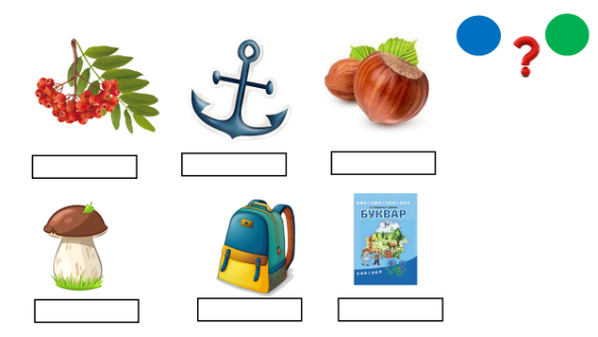

**Настаўнік.** Перад вамі картка з малюнкамі. Ваша задача — знайсці месца гука [р] на схеме (у пачатку, у сярэдзіне ці ў канцы слова) і адзначыць яго на схеме. Які кружочак для гэтага выберам: сіні ці зялёны? Чаму?

*Праверка (слайд 2): вучні па радах вымаўляюць слова (першы рад — першае слова, другі рад — другое) і вызначаюць месца гука ў слове.*

Знаёмства з лексікай на тэму «Мая кватэра» (слайд 3)

**Настаўнік.** Якія словы паўтараюцца на першым і другім слайдзе? Што новага з’явілася? *(Схемы пад малюнкамі.)* Каб даведацца, на якую тэму будуць новыя беларускія словы, які гук вам неабходна ўзяць з кожнага слова? *(Першы.)*

*Атрымліваецца слова «кватэра».*

Работа па вучэбным дапаможніку (с. 20, заданне 2)

*Перад пачаткам урока кожнаму вучню раздаецца картка з выявай пакоя ці мэблі. (Дадатак 2.)*

**Настаўнік.** Каго вы бачыце на малюнку? Сёння ў сям’і наваселле. Яна пераехала ў новую кватэру. Людзі адчынілі дзверы і зайшлі ў калідор. *(Дэманстрацыя на малюнку. Пажадана вывесці малюнак на слайд прэзентацыі.)*

У кватэры два пакоі. Першы пакой — дзіцячы, другі пакой — зала, ці гасцёўня. Пакажыце іх на малюнку. Што знаходзіцца злева на малюнку? Справа?

У любым пакоі ёсць **падлога**. На малюнку гэта № 1. Тупніце па падлозе. Падыміцеся, у каго на парце картка з малюнкам падлогі.

У любым пакоі ёсць столь. На малюнку гэта № 2. Пакладзіце рукі на стол, а зараз — падыміце ўверх, пакажыце **столь**. Падыміцеся, у каго на парце карткі з малюнкам столі.

І, канечне, у любым пакоі ёсць **сцены**. На малюнку гэта № 3. Колькі сцен у нашым класе? Пакажыце рукамі на сцену злева і справа. *(Можна ўвесці слова «шпалеры»: сцены клеяць шпалерамі. І тады пры арганізацыі наступнага прыёма замест слова «сцены» гаварыць слова «шпалеры».)*

*Настаўнік называе лічбы ў адпаведнасці з вучэбным дапаможнікам, вучні называюць па-беларуску, у каго такі малюнак — падымаецца.*

***Прыём «Назаві – пакажы».*** *Настаўнік называе «столь», «падлога», «сцены» (ці «шпалеры»), вучні паказваюць уверх, тупаюць, паказваюць рукамі ў розныя бакі. Затым настаўнік і вучні мяняюцца ролямі: настаўнік — паказвае, вучні — называюць.*

Работа па слайдах прэзентацыі (слайды 4, 5)

*Настаўнік называе, паказвае. Вучні хорам паўтараюць. Вучні, у якіх малюнак названага прадмета, падымаюцца і прагаворваюць яшчэ раз.*

**У дзіцячым пакоі** ёсць ложак. Пісьмовы стол. Шафа. Паліца. На паліцы — гадзіннік. На падлозе — сіні дыван. На сценах — шпалеры ў зорачкі.

**У зале, ці гасцёўні:** белая канапа, тэлевізар, сіні дыван, на столі — люстра, на вокнах — занавескі, на сцяне — вялікае люстра, на канапе — сінія падушкі.

Што цікавага вы заўважылі? *(Слова «дыван», люстра на столі, люстра на сцяне.)*

Замацаванне новай лексікі

*Для запамінання лексікі арганізуецца* ***прыём «Мяняемся»****. Вучні маюць карткі з малюнкамі па тэме. Карткі ўжо выкарыстоўваліся на ўроку (пры азнаямленні з новай лексікай вучні з адпаведнымі малюнкамі падымаліся). Можна перад пачаткам руху яшчэ раз назваць для паўтарэння новыя словы і папрасіць падняцца вучняў з адпаведнымі малюнкамі.*

*Настаўнік просіць вучняў падняцца са сваіх месцаў і па камандзе «Шукаем пару», рухаючыся па класе, знайсці сабе пару. Па камандзе «Стоп!» вучні называюць выяву на беларускай мове. Па камандзе «Мяняемся!» вучні мяняюцца карткамі і называюць на беларускай мове прадмет на картцы, якая трапіла да яго пры абмене. Так вучні мяняюцца 6-7 разоў і потым займаюць свае месцы.*

|  |  |
| --- | --- |
| Першы вучань | Другі вучань |
| 1. Камізэлька 2. Памяняліся | 1. Шкарпэткі 2. Памяняліся |
| 1. Шкарпэткі 2. Вучань утварае новую пару | 1. Камізэлька 2. Вучань утварае новую пару |

*Можна прапанаваць назваць слова, якое асабліва запомнілася.*

***Варыянт 1:*** *пакінуць карткі на партах.*

***Варыянт 2:*** *настаўнік называе слова, а вучні з такой карткай падбягаюць да настаўніка і аддаюць картку.*

Работа па вучэбным дапаможніку (с. 20, заданне 3)

**Настаўнік.** Вернемся да нашай сям’і навасёлаў. Яшчэ не ўсе прадметы мэблі на сваіх месцах. Якія прадметы не занялі сваё месца ў пакоях?

Пастаўце пальчык на малюнак у цэнтры. Як сказаць па-беларуску?

Што злева ад люстэрка, справа, зверху? У правым верхнім вугле? У левым верхнім? У правым ніжнім? У левым ніжнім?

*Размеркаванне прадметаў па пакоях. Можна раздрукаваць малюнак з вучэбнага дапаможніка і праводзіць стрэлкі ад прадметаў да пакояў.*

Падрыхтоўка да ўспрымання тэксту на слых

**Настаўнік.** Што трэба рабіць членам сям’і, каб у кватэры было чыста і ўтульна?

*Адказы на пытанні з дапамогай слоў пытання.*

Хто у вас у пакоі мые падлогу? Пыласосіць?

Хто выцірае пыл?

Хто ў вашай сям’і мые посуд?

Хто палівае кветкі?

Хто засцілае ложак?

Хто выносіць смецце? *(Малюнак «сметніца».)*

Хто гатуе? З раніцы гатуюць сняданак. Днём — абед. Увечары — вячэру.

Паслухайце гісторыю пра тое, «як Настачка маме дапамагала».

Слоўнікавая работа

Настаўнік. Вам сустрэнуцца новыя словы: *гаспадыня — «хозяйка»*, *гаспадарыць —* *«хозяйничать»*, *вячэра — «ужин»*, *ануча — «тряпка»*.

Успрыманне на слых твора «Як Настачка маме дапамагла»

У час слухання вучні паказваюць у вучэбным дапаможніку малюнак, які адпавядае пачутаму. Калі чуюць назву прадмета мэблі ці назву пакояў — падымаюць руку. *(Заданне 4 на с. 21 вучэбнага дапаможніка.)*

Праверка агульнага разумення тэксту

**Настаўнік.** Чаму мама не змагла памыць падлогу?

Хто быў уважлівы? Што на першым малюнку намалявана не так, як расказана ў апавяданні? *(Мама лягла на ложак, а тут — на крэсла.)*

Чым накрыла Настачка маму? Пакажыце адпаведны сказ у падручніку. *(Прачытванне суседу па парце.)*

Чаму Настачка рабіць урокі не хацела?

Як яна вырашыла маме дапамагчы?

Лёгка было Настачцы? Чаму? *(Прачытванне па схеме.)*

Калі Настачка пайшла будзіць маму?

Чаму здзівілася мама? Як пра гэта сказана ў гісторыі? Што сказала мама дачцэ? *(Прачытванне па схеме.)*

А як вы дапамагаеце бацькам? *(Настаўнік паказвае малюнак (дадатак, слайды 6–15). Тыя вучні, якія аказваюць такую дапамогу, падымаюцца і гучна гавораць: «Я мыю посуд. Я засцілаю ложак. Я выціраю пыл…».)*

IV. ЭТАП ПАДВЯДЗЕННЯ ВЫНІКАЎ ВУЧЭБНЫХ ЗАНЯТКАЎ.

**Настаўнік.** Давайце праверым, ці добра вы запомнілі новыя словы. У сям’і Настачкі ёсць хатняя жывёла — папугай. Ён часта пералятае з месца на месца. Я буду называць прадметы, куды садзіцца птушка, а вы з дапамогай ліній будзеце маляваць яе маршрут.

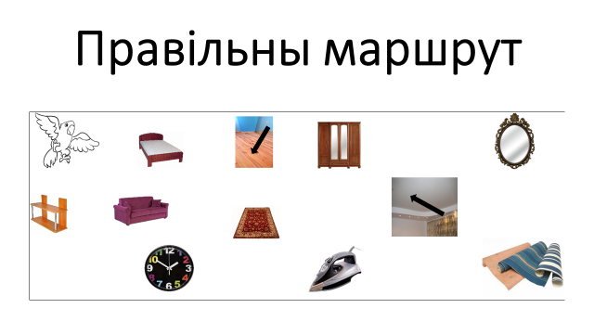

У якіх словах сустрэўся гук [р], які мы вучыліся вымаўляць? *(«Прас», «крэсла».)* Як трэба вымаўляць гук [р] у беларускай мове?

Дома са сваімі роднымі паспрабуйце пагуляць у **гульню «Перакладчык»**. Вы будзеце называць словы па-беларуску, а бацькі — перакладаць іх на рускую мову.